PETAK, 8.5.2020.

Današnji dan posvetit ćemo našim dragim majkama.
Jer, u nedjelju slavimo Majčin dan!
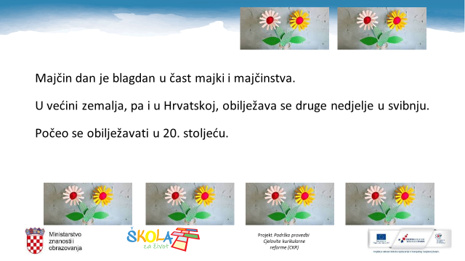

Naučimo kako se počeo slaviti Majčin dan.
Majčin dan osmislila je Amerikanka Anna Marie Jarvis. Ona je 12. svibnja 1907. godine u nedjelju, nakon druge godišnjice smrti svoje majke, donijela 500 bijelih karanfila koje je zatim dijelila u mjesnoj crkvi drugim majkama. Nakon ovog uspješnog poduhvata, pisala je političarima tražeći od njih da osnuju službeni državni praznik u čast majkama. Već 1909. godine Majčin dan se počeo službeno slaviti druge nedjelje u mjesecu svibnju.
HRVATSKI JEZIK

Današnji zadaci nalaze se na ovoj poveznici:

https://view.genial.ly/5eaecd62eacf4c0d67173133/presentation-majcin-dan?fbclid=IwAR29uHDEQ-fN-53pYk60VNxJKwuEQHFWJvEvKH_IFcBRPvB8fjCHXLyRgnE
Pronađite taj tekst u svojoj čitanci i uvježbajte čitanje.
Odgovore na pitanja i sastavak fotografirajte i pošaljite mi na uvid.
Ako ćete raditi cvjetove od papira, snimite ih i pošaljite u razrednu grupu.
To bi bila predivna čestitka za mamu.

LIKOVNA KULTURA
Sjeti se što je portret. Dakle, to je umjetnički prikaz ljudske glave.
Sigurno ste već vidjeli ove poznate portrete.
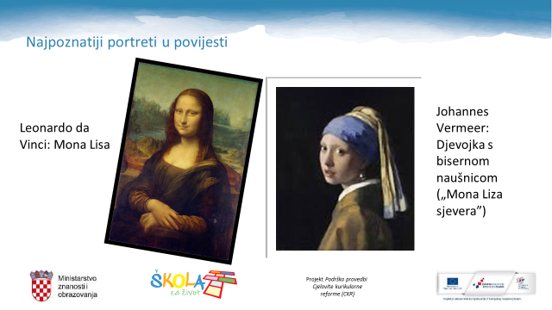

I vi ćete danas napraviti portret.
Svojoj majci na dar – majčin portret!

Korak po korak slijedi upute.

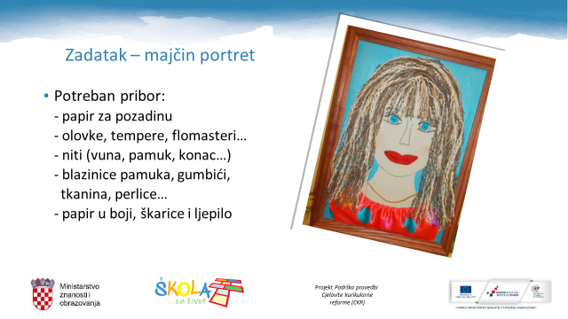

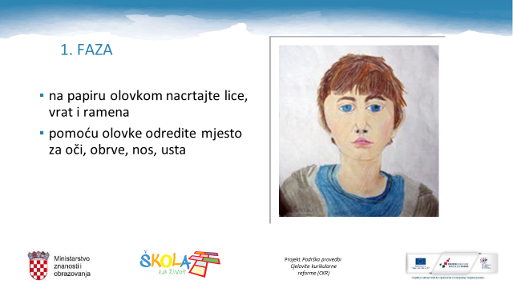
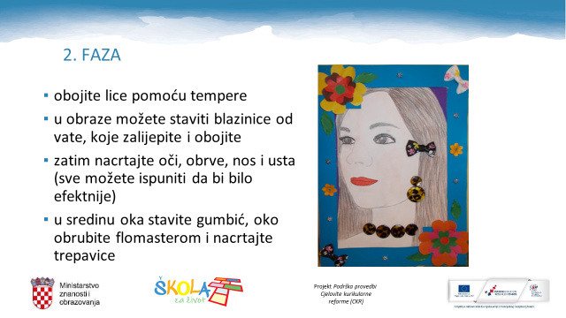

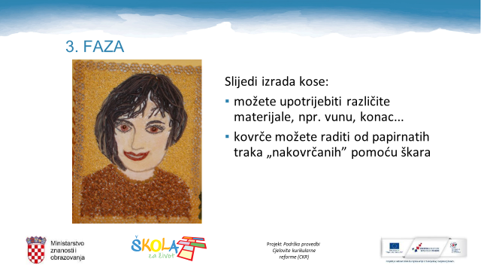

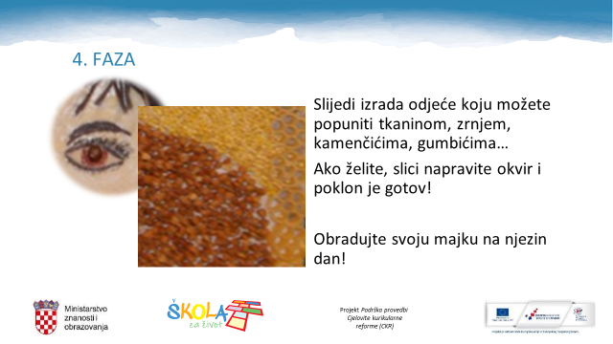

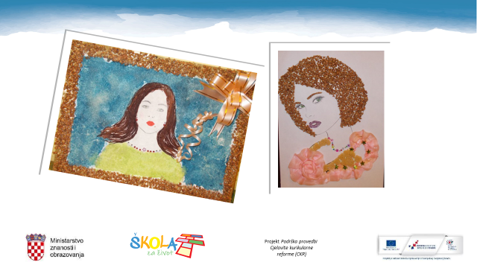
Sve detalje čut ćete u Školi na Trećem.
Zamolite ukućane da vam pomognu u nabavi materijala i dobrog ljepila.
Svakako do nedjelje završi svoj rad, predaj ga mami i ne zaboravi reći:


Snimite mamin portret i pošaljite fotografiju u razrednu grupu.
Naravno, možete izraditi i neku posebnu svoju čestitku, u njoj zahvaliti mami na svemu i čestitati joj Majčin dan.
Svim majkama i bakama čestitam Majčin dan!

MATEMATIKA
Nadam se da ste pogledali video o pisanom dijeljenju troznamenkastih brojeva dvoznamenkastim. Pogledajte ga opet danas.
Riješite 104. i 105. str. u zbirci zadataka.
U bilježnicu riješite sljedeće zadatke:
Pisano dijeljenje (240 : 20, 575 : 25) – vježbanje i ponavljanje
- Pisano podijeli i rezultat provjeri množenjem:
438 : 21 = 526 : 43 = 876 : 34 = 987 : 70 = 781 : 52 =
- Umnožak brojeva 25 i 27 podijeli brojem 43.

- Zbroj brojeva 287 i 498 podijeli brojem 19. (Pošaljite mi rješenja).
Polako i uporno, uz puno vježbanja svladat ćemo to.
Dodatna nastava – MATEMATIKA Za sve koji žele!
Zabavite se. (Sigurno znate da je hobi aktivnost kojom se netko voli baviti, primjerice pecanje, planinarenje, gledanje filmova…)

